Snyggast täppa vinner!
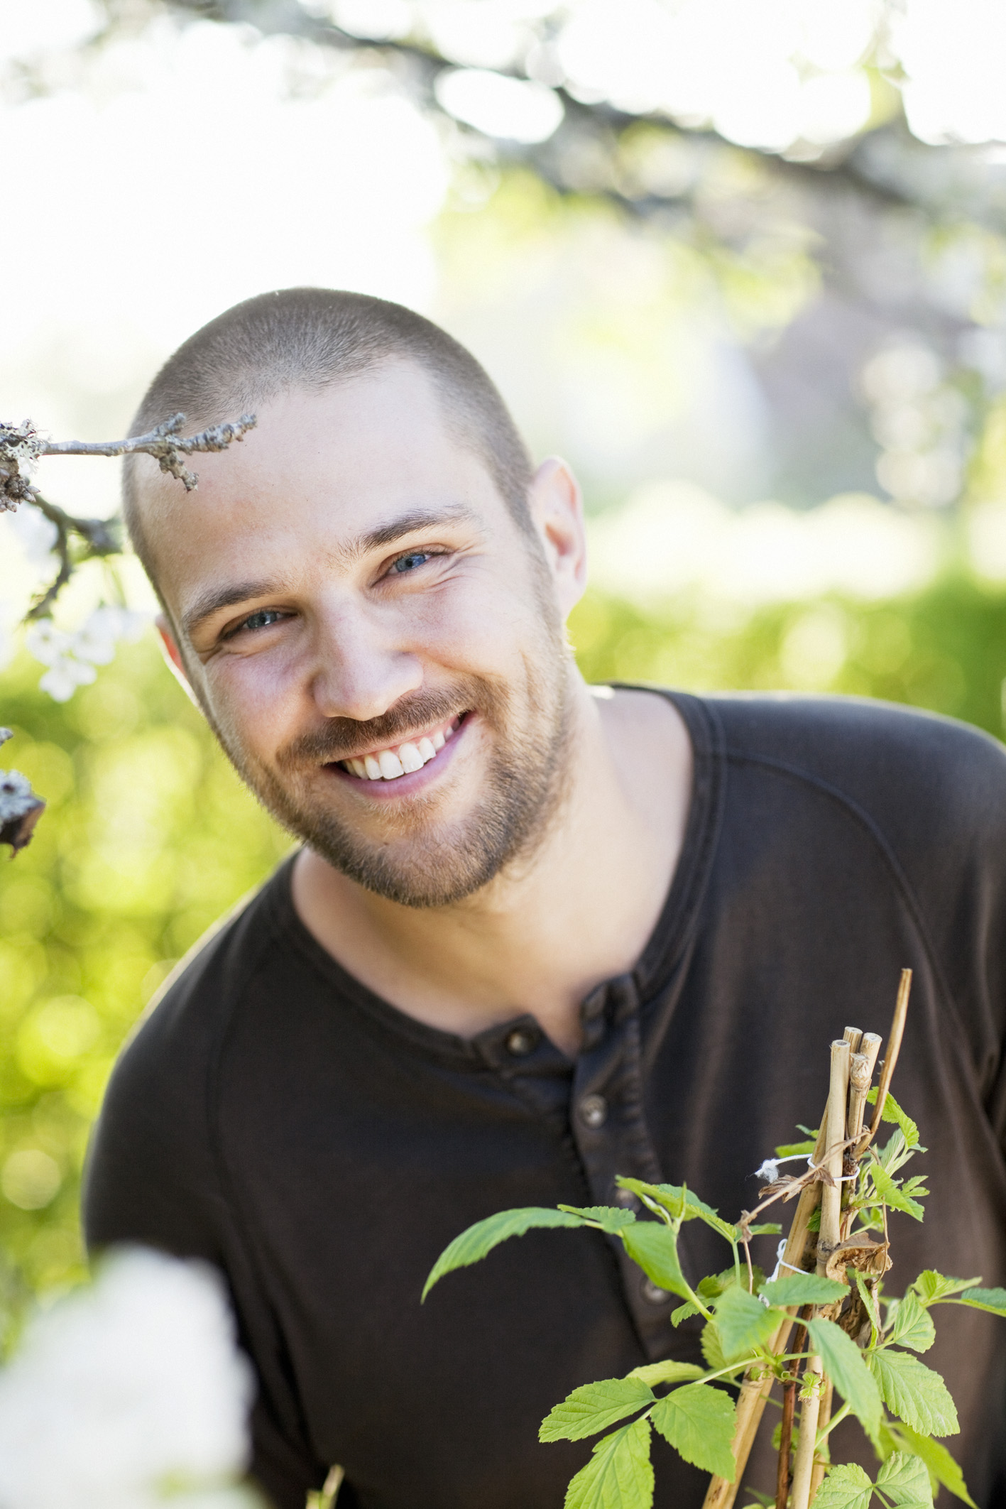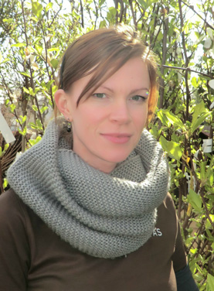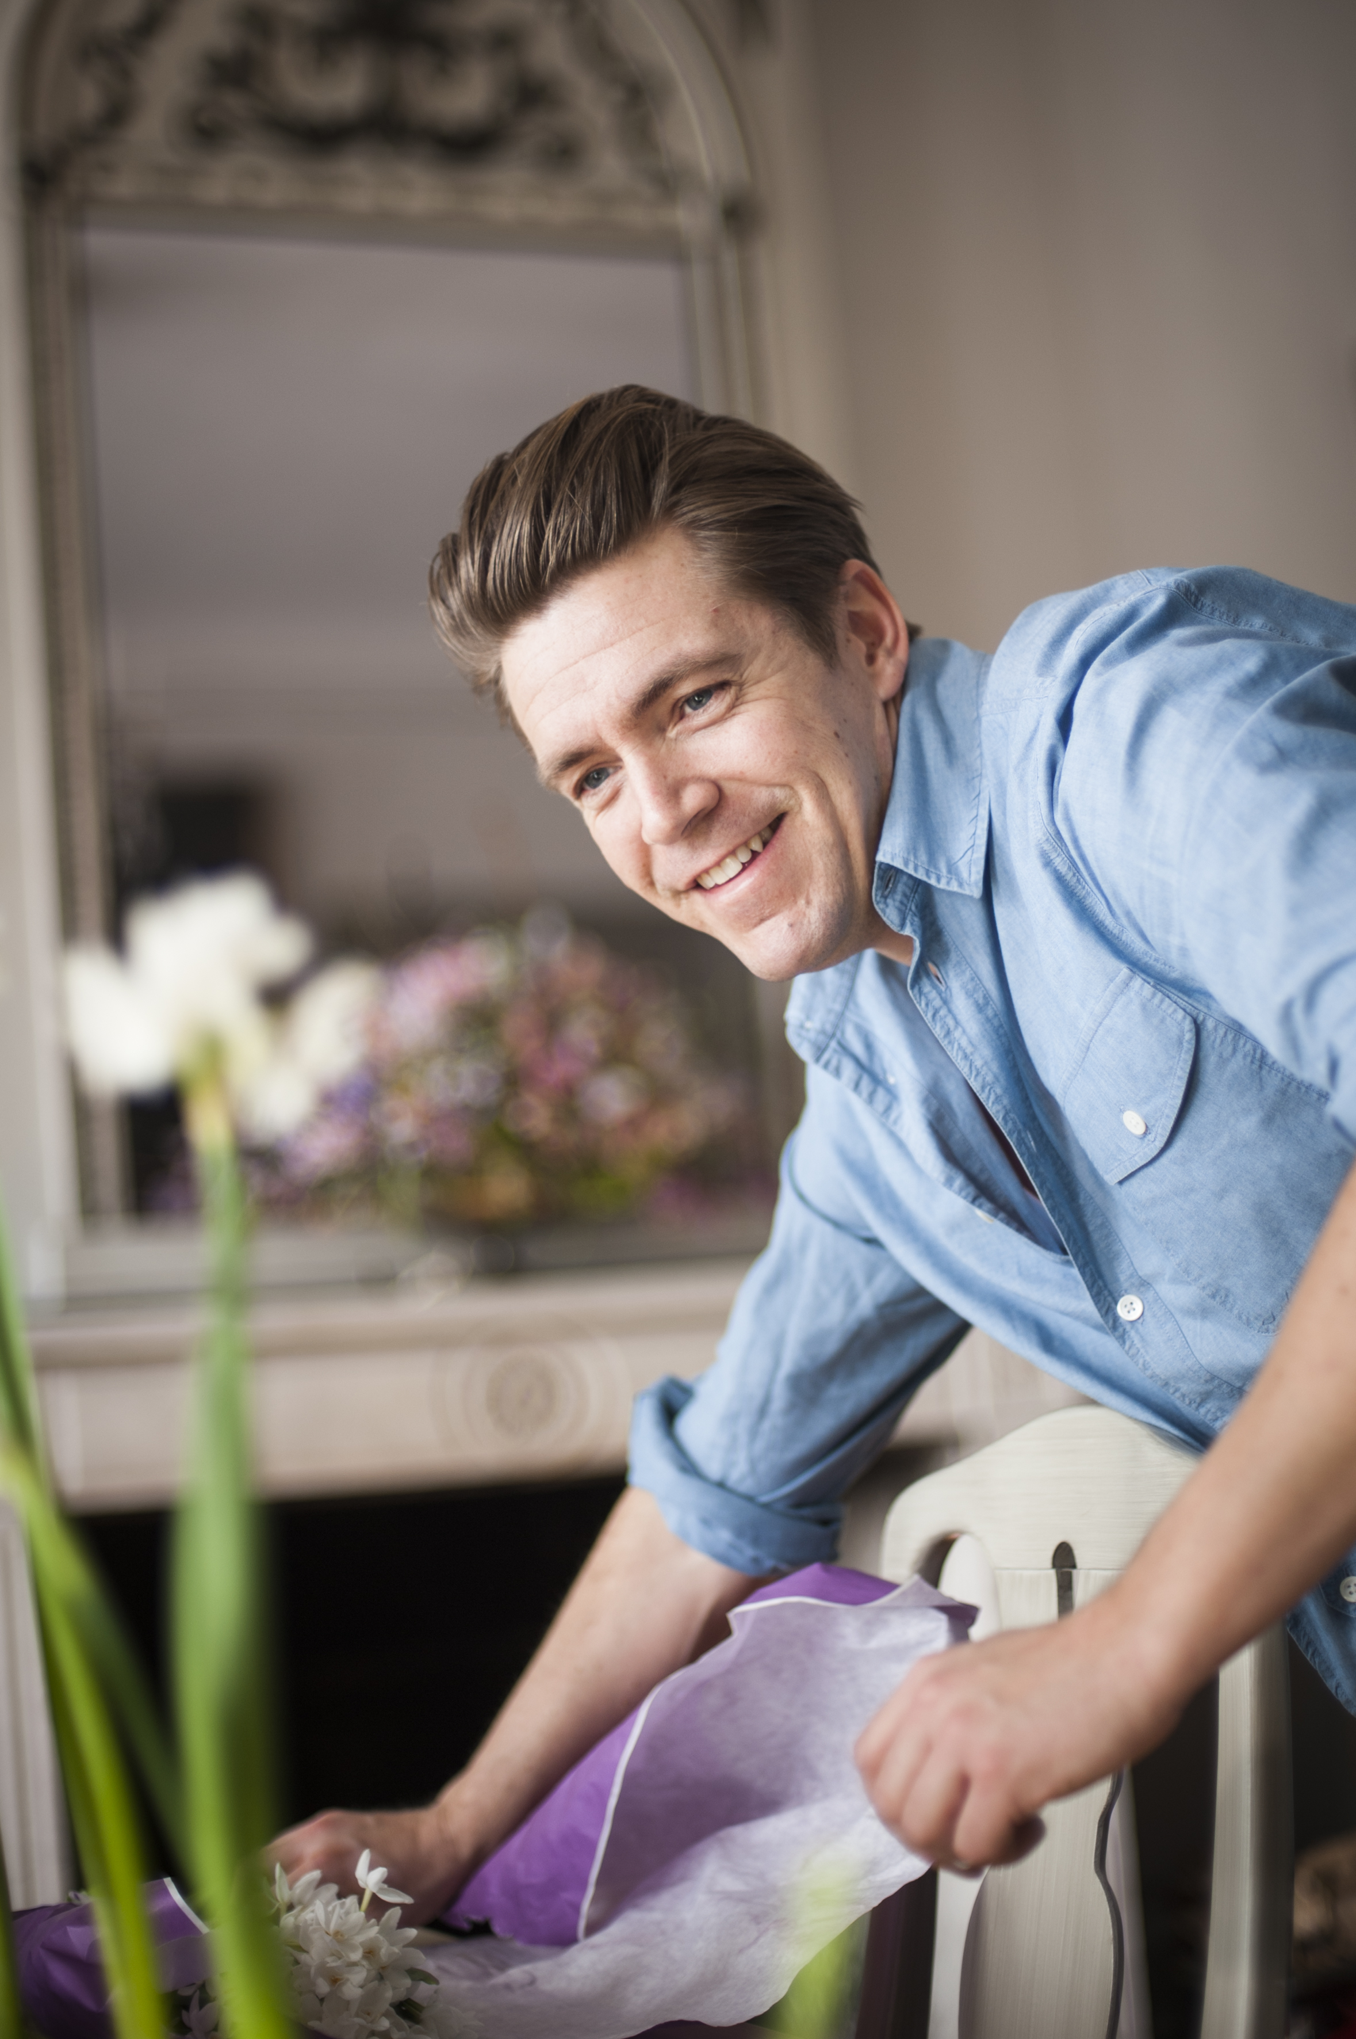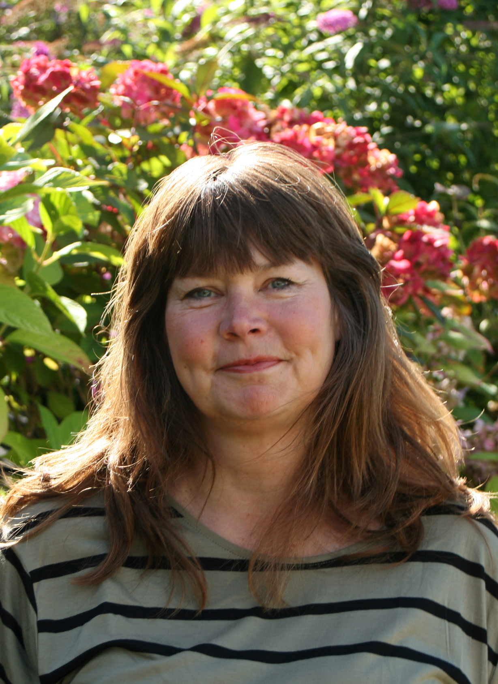
2013-03-21
Så lyder utmaningen i tävlingen ”Årets täppa” som Blomsterfrämjandet arrangerar tillsammans med Nordiska Trädgårdar.

Fyra duktiga trädgårdsprofiler – André Strömqvists, Maria Andersson, Fredrik Larsson och Inger Palmstierna – tävlar mot varandra och ska under två timmar skapa varsin täppa. Täppan skapar de av svenskodlade växter och rekvisita från mässans utställare som Blomsterfrämjandet förser dem med.
Tävlingsarbetet pågår torsdagen den 11 april mellan klockan 14.30-16.30. Tävlingen äger rum inför publik, så mässans besökare kan sätta sig ner och följa de olika tävlandes arbete, ställa frågor och se hur täpporna växter fram.
Vinnaren utses därefter genom att mässbesökarna får rösta fram sin favorit under resterande mässdagar.
Vi önskar dig varmt välkommen till Årets Täppa för att ta del av trädgårdsproffsens idéer som vi hoppas ska ge dig inspiration inför trädgårdssäsongen!
Nordiska Trädgårdar pågår 11-14 april, öppet alla dagar 9-18 www.tradgardsmassan.se
Tävlingen äger rum i Östra Entré, Stockholmsmässan, Älvsjö

